BREVET DE TECHNICIEN SUPÉRIEUR DOMOTIQUE

E5 - NÉGOCIATION ET TECHNIQUES COMMERCIALES

SESSION 2015

Durée : 6 heures Coefficient : 5

Plus ½ heure de repas pris sur place avec arrêt de l’épreuve

Matériel autorisé :
- Toutes les calculatrices de poche y compris les calculatrices programmables, alphanumériques ou à écran graphique à condition que leur fonctionnement soit autonome et qu’il ne soit pas fait usage d’imprimante (Circulaire n°99-186 du 16 novembre 1999, B.O. n°42 du 25 novembre 1999).

Dès que le sujet vous est remis, assurez-vous qu’il est complet. Le sujet se compose de 22 pages, numérotées de 1/22 à 22/22.

BREVET DE TECHNICIEN SUPÉRIEUR - DOMOTIQUE |  | Session 2015
Épreuve U5 – Négociation et Techniques Commerciales | Code : 15DONTC1 | Page : 1/22

Le syndic de copropriété Lamy s’occupe de la gestion d’un immeuble situé au Vésinet dans le 78. Il s’agit de la résidence de standing « Les Néréides ». Cette résidence, construite en 1995, comporte 150 logements allant du studio au 5 pièces, sur 1000 m² (voir annexe 1).

À la dernière assemblée des copropriétaires, il a été voté la rénovation des entrées des habitations de la résidence (en tout 4 entrées, 2 entrées par immeuble).
Pour l’instant, l’accès aux habitations se fait par digicode.

Le syndic fait appel à l’expertise de la société AUTOHOME. Cette société est une PME créée en 2008 sous la forme d’une S.A.S. au capital social de 50 000 €. Son activité est de prendre en charge l’étude, l’exécution et la réalisation de tous les travaux électriques intégrant des systèmes domotiques en partenariat avec des sous-traitants, de façon à ce que le client final n’ait qu’un seul interlocuteur. La société réalise toute l’étude et fait appel à des installateurs à qui elle sous-traite la réalisation, sous sa direction.

La société AUTOHOME est située à Dampierre dans le 78 mais intervient dans le Grand Ouest Parisien englobant Paris et toute sa banlieue Ouest, incluant les départements des Hauts de Seine (92), des Yvelines (78), de l’Essonne (91) et du Val d’Oise (95).

Vous êtes chargé d’affaires dans cette entreprise depuis un an.

PREMIERE PARTIE : Le marché et les technologies de la biométrie

Le syndic de copropriété vous demande d’envisager une technologie biométrique pour les 4 entrées des 2 immeubles (annexe 2 et annexe 3). Il désire connaître les technologies biométriques qui pourraient s’appliquer dans le cas présent (annexe 4).

Par ailleurs, le syndic envisage de faire une enquête auprès des propriétaires et locataires de la résidence pour éviter tout problème ultérieur relatif au choix de ces technologies.

Afin que le président du syndic dispose d’éléments d’argumentation pour présenter cette solution aux résidents de la copropriété, préparez à son intention une note de synthèse montrant que le marché de la biométrie est en pleine expansion et présentant les différentes techniques biométriques.

  - Le syndic souhaite aussi connaître les besoins, les motivations et les freins des résidents par rapport à l’installation d’un système biométrique dans les accès du bâtiment.
Réalisez un questionnaire d’enquête à cet effet. Le questionnaire étant administré par téléphone, vous vous limiterez à une dizaine de questions.

BREVET DE TECHNICIEN SUPÉRIEUR - DOMOTIQUE |  | Session 2015
Épreuve U5 – Négociation et Techniques Commerciales | Code : 15DONTC1 | Page : 2/22

DEUXIEME PARTIE : Le choix d’une solution matérielle

L’enquête auprès des propriétaires et locataires montre qu’ils sont plutôt favorables à une solution biométrique. L’annexe 5 vous donne des informations relatives à l’existant et aux principaux besoins identifiés.

Suite à cette enquête, votre supérieur hiérarchique a sélectionné les produits SUPREMA de TTS. Il voudrait connaître votre avis sur le choix d’une solution biométrique à empreintes digitales avec support individualisé.

En vous référant aux informations des annexes 6 et 7, proposez les deux produits les plus adéquats pour répondre aux besoins de votre client et justifiez l’élimination des autres produits.

Finalement vous choisissez le BioEntry Plus (annexe 8).

Présentez un argumentaire (Caractéristiques – Avantages – Preuves) sous forme de tableau (4 arguments sur le produit) permettant de convaincre le syndic du bien-fondé de votre choix.

Vous avez convaincu le syndic de la pertinence du choix de la technologie et du produit. L’entreprise AUTOHOME va sous-traiter, comme à son habitude, l’installation et fournir à l’installateur les produits à installer.

Pour cette affaire, elle a choisi un installateur situé dans la même commune que la résidence : l’entreprise « TOUTELEC », à qui elle désire confier le chantier. Le syndic a donné son aval sur le choix de cette entreprise.
N’ayant jamais travaillé avec cet installateur, votre supérieur vous charge de faire une analyse financière de son bilan afin d’éviter les éventuelles mauvaises surprises.

À partir des informations de l’annexe 9 :

    - Établissez le bilan fonctionnel de l’entreprise « TOUTELEC »
    - Calculez le fonds de roulement net global (FRNG), le besoin en fonds de roulement (BFR) et la trésorerie.

  - Concluez votre analyse en commentant la situation financière de
«TOUTELEC».

BREVET DE TECHNICIEN SUPÉRIEUR - DOMOTIQUE |  | Session 2015
Épreuve U5 – Négociation et Techniques Commerciales | Code : 15DONTC1 | Page : 3/22

TROISIEME PARTIE : Le coût de la solution choisie et son financement

La solution préconisée figure en annexe 10.

Établissez le devis complet de la solution, tel qu’il sera envoyé au syndic, en tenant compte des informations contenues dans l’annexe 10.

La copropriété dispose de fonds propres et décide de financer une partie de l’investissement par un emprunt sur 3 ans, contracté auprès du CREDIT FONCIER ; cet emprunt s’élèverait à 10 000 € (annexe 10).

Il a été décidé en assemblée des copropriétaires que chacune des annuités de remboursement serait divisée par le nombre d’appartements de la résidence et payée par appel de fonds du syndic.

Présentez le tableau de remboursement de l’emprunt par annuités constantes sur les trois ans.

  - Présentez le montant que devra payer chaque appartement chaque année, pendant 3 ans.

  - Élaborez un document qui sera présenté et remis à chaque copropriétaire lors de la prochaine réunion. Ce document présentera le projet complet et comprendra :

    - la présentation de la solution choisie
    - les avantages de cette solution pour les résidents
    - le coût global et par appartement.

Vous vous limiterez dans la rédaction de ce document à une page A4.

BREVET DE TECHNICIEN SUPÉRIEUR - DOMOTIQUE |  | Session 2015
Épreuve U5 – Négociation et Techniques Commerciales | Code : 15DONTC1 | Page : 4/22

Liste des annexes Annexe 1 : Plan de masse et schéma de la résidence Annexe 2 : Qu’est-ce que la biométrie ?
Annexe 3 : Le marché de la biométrie

Annexe 4 : Les modalités biométriques

Annexe 5 : Informations sur les besoins et l’existant

Annexe 6 : Catalogue des produits SUPREMA

Annexe 7 : Comparatif des produits SUPREMA de TTS Annexe 8 : Documentation sur le BioEntry Plus Annexe 9 : Informations financières sur l’installateur
Annexe 10 : Éléments de chiffrage et de financement de la solution

BREVET DE TECHNICIEN SUPÉRIEUR - DOMOTIQUE |  | Session 2015
Épreuve U5 – Négociation et Techniques Commerciales | Code : 15DONTC1 | Page : 5/22

ANNEXE 1 : Plan de masse et aspect de la résidence
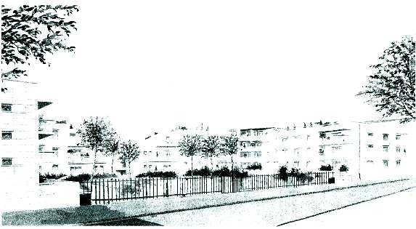

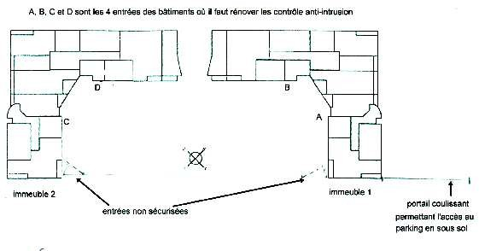

BREVET DE TECHNICIEN SUPÉRIEUR - DOMOTIQUE |  | Session 2015
Épreuve U5 – Négociation et Techniques Commerciales | Code : 15DONTC1 | Page : 6/22

ANNEXE 2 : Qu’est-ce que la biométrie ?

La biométrie permet l’identification ou l’authentification d’une personne sur la base de données reconnaissables et vérifiables.

- AUTHENTIFICATION : dans ce mode, on pose la question « suis-je bien Monsieur X ? ». Techniquement, le dispositif vérifie par rapport à un identifiant (code tapé sur un clavier, badge comme carte à puce, carte magnétique…) que l’échantillon biométrique fourni (empreinte, iris….) correspond bien à l’identifiant.

- IDENTIFICATION : pour ce mode, on pose la simple question « qui suis-je ? ». À partir de l’échantillon biométrique fourni, le dispositif recherche le gabarit correspondant dans une base de données.

Dans le cas de l’authentification, une base de données (fichier) n’est pas nécessaire. Dans le cas de l’identification un fichier est nécessaire ainsi que l’autorisation de la CNIL.

La biométrie est un domaine émergent où la technologie améliore notre capacité à identifier une personne. La protection des consommateurs contre la fraude ou le vol est un des buts de la biométrie. L’avantage de l’identification biométrique est que chaque individu a ses propres caractéristiques physiques qui ne peuvent être changées, perdues ou volés.

Les raisons qui motivent l’usage de la biométrie : les systèmes biométriques suppriment les risques de copie, de vol, d’oubli et de perte.

X € risque
 | Copie | Vol | Oubli | Perte
Clé | x | x | x | x
Badge | -------- | x | x | x
Code | x | -------- | x | --------
Biométrie | ------- | ------- | --------- | --------

----- € suppression du risque

Des freins psychologiques existent encore pour l’empreinte digitale, probablement dus à la connotation policière de cette technique. Pourtant d’après un sondage réalisé en mai 2005 par IPSOS, les Français approuvent à 75% la constitution d’un fichier national des empreintes digitales pour lutter contre la fraude et ils sont 69 % à estimer que la future carte d’identité biométrique devrait être obligatoire alors que la carte d’identité actuelle n’est que facultative.

La biométrie est-elle concurrente de la carte à puce ?
Ces deux technologies sont souvent associées. Les cartes à puce sont des produits de plus en plus fiables pour sécuriser les informations. L’association de la biométrie et de la carte à puce permet d’être certain que l’on est bien le possesseur autorisé de cette carte et des informations qu’elle contient. On utilise la mémoire de la carte à puce pour enregistrer son empreinte (pas de base de données).

BREVET DE TECHNICIEN SUPÉRIEUR - DOMOTIQUE |  | Session 2015
Épreuve U5 – Négociation et Techniques Commerciales | Code : 15DONTC1 | Page : 7/22

En conclusion la biométrie est une véritable alternative aux mots de passe et autres identifiants. La fabrication des produits est en pleine augmentation du fait de la nécessité croissante du besoin de sécurité de chacun. Bien que le coût prohibitif ait freiné le développement de ces technologies, actuellement les composants possèdent la puissance nécessaire à un traitement de ce type et leur coût ne cesse de décroître.

Les limites de la biométrie
De manière générale, les faiblesses de ces systèmes ne se situent pas au niveau de la particularité physique sur laquelle ils reposent, mais bien au niveau de la façon avec laquelle ils la mesurent, et la marge d’erreur qu’ils autorisent. En effet, il est impossible d’obtenir une coïncidence absolue, les traitements informatiques ne pouvant jamais être reproduits à l’identique. Les performances des systèmes biométriques s’expriment par :
- TFR : taux de faux rejets : pourcentage de personnes rejetées par erreur
- TFA : taux de fausses acceptations : pourcentage d’acceptation par erreur
- TEE : taux d’égale erreur : donne un point sur lequel le TFR est égal au TFA

Ces taux vont dépendre de la qualité des systèmes mais aussi du niveau de sécurité souhaité :
- Un TFA bas est essentiel si on souhaite un haut niveau de sécurité,
- Un TFR bas sera à surveiller si la commodité est la préoccupation première.

www.biométrie-online.net

BREVET DE TECHNICIEN SUPÉRIEUR - DOMOTIQUE |  | Session 2015
Épreuve U5 – Négociation et Techniques Commerciales | Code : 15DONTC1 | Page : 8/22

Présentation du marché
Le marché de la biométrie est actuellement en pleine explosion. On note une recrudescence des sites équipés par cette technologie qui a pour but d'assurer à la fois contrôle, gestion et sécurité au sein de différents établissements.

On peut donc affirmer qu'aujourd'hui, la biométrie connaît un engouement exponentiel. S'il existe des secteurs déjà équipés, tels l'identification criminelle ou celle des citoyens, d'autres marchés sont en pleine émergence comme le contrôle d'accès physique, la téléphonie, la surveillance.
Sur le marché une tendance se vérifie: la biométrie commence à remplacer le mot de passe à l'ouverture d'un logiciel ou d'un poste informatique et surtout se démocratise dans le contrôle d'accès aux locaux. (Source : Biosentis-2008).

Le marché mondial de la biométrie
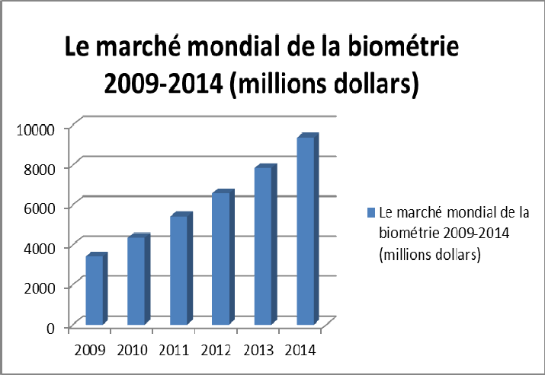

IBG (International Biometric Group) édite régulièrement un rapport sur le marché de la biométrie. Cette étude est une analyse complète des chiffres d'affaires, des tendances de croissance, et des développements industriels pour le marché de la biométrie, actuel et futur. La lecture de ce rapport est essentielle pour des établissements déployant la technologie biométrique, les investisseurs dans les entreprises biométriques, ou les développeurs de solutions biométriques. http://www.biometricgroup.com

On s'attend à ce que le chiffre d'affaires de l'industrie biométrique, incluant les applications judiciaires et celles du secteur public, se développe rapidement. Une grande partie de la croissance sera attribuable au contrôle d'accès, aux systèmes d'informations (ordinateur / réseau) et au commerce électronique, bien que les applications du secteur public continuent à être une partie essentielle de l'industrie.
On prévoit que le chiffre d'affaires des marchés émergents (accès aux systèmes d'information, commerce électronique et téléphonie, accès physique, et surveillance) dépasse le chiffre d'affaires des secteurs plus matures (identification criminelle et identification des citoyens).

BREVET DE TECHNICIEN SUPÉRIEUR - DOMOTIQUE |  | Session 2015
Épreuve U5 – Négociation et Techniques Commerciales | Code : 15DONTC1 | Page : 9/22

Autre source d'information concernant l'étude du marché de la biométrie : Extrait du rapport "The Future of Biometrics - Mainstream, Ubiquitous Biometric Authentication by 2020" réalisé par Acuity
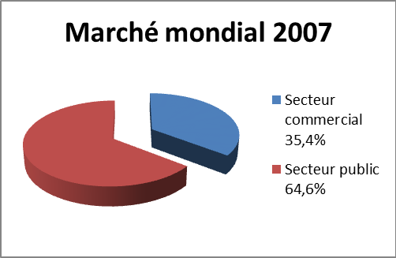
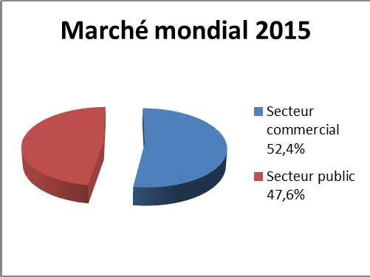

BREVET DE TECHNICIEN SUPÉRIEUR - DOMOTIQUE |  | Session 2015
Épreuve U5 – Négociation et Techniques Commerciales | Code : 15DONTC1 | Page : 10/22

Les parts de marché par technologie
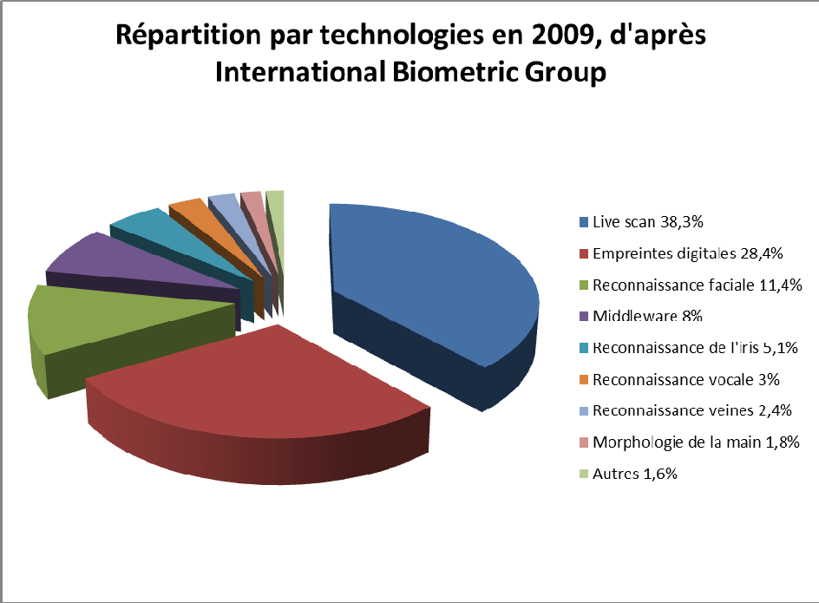

Les facteurs de développement de la biométrie en France La disparition des freins culturels et psychologiques :
L’existence de bases de données contenant les caractéristiques physiques d’individus stockées par des entreprises ou des instances gouvernementales, est de nature à inquiéter le grand public sur leur usage, mais la CNIL a un rôle prépondérant de surveillance et de respect de l’intégrité des personnes sur le territoire français. La majeure partie de la population refuse des systèmes trop contraignants (solutions telles que celles basées sur la rétine).

http://www.biometrie-online.net/

BREVET DE TECHNICIEN SUPÉRIEUR - DOMOTIQUE |  | Session 2015
Épreuve U5 – Négociation et Techniques Commerciales | Code : 15DONTC1 | Page : 11/22

Empreintes digitales

L'une des techniques les plus connues du grand public, elle est centenaire. La biométrie par l’empreinte digitale est la technologie la plus employée à travers le monde. Et on voit fleurir des solutions de plus en plus abordables et performantes. D’ici à quelques années, les lecteurs d’empreintes digitales n’étonneront plus personne et seront rentrés dans les mœurs au même titre que le téléphone portable.

Avantages :
- La technologie la plus éprouvée techniquement et la plus connue du grand public
- Petite taille du lecteur facilitant son intégration dans la majorité des applications (téléphones portables, PC)
- Faible coût des lecteurs grâce aux nouveaux capteurs de type "Chip silicium"
- Traitement rapide
- Bon compromis entre le taux de faux rejet et le taux de fausse acceptation.

Inconvénients :
- Image "policière" des empreintes digitales
- Besoin de la coopération de l'utilisateur (pose correcte du doigt sur le lecteur)
- Certains systèmes peuvent accepter un moulage de doigt ou un doigt coupé (la détection du doigt vivant permet d'éviter ce type d'usurpation).

Applications :
En théorie, toutes les applications d'authentification peuvent utiliser les empreintes digitales. Toutefois, le lecteur (capteur) reste exposé à une éventuelle dégradation dans les applications de contrôle d'accès accessibles au grand public (distributeurs de billets, accès extérieurs à des locaux ...).
Contrôle d'accès physique (locaux, machines, équipements spécifiques), contrôle d'accès logique (systèmes d'information).

Forme de la main

La silhouette de la main est une caractéristique de chaque individu. La forme de la main est acquise par un scanner spécialisé. Des paramètres tels que la longueur des doigts, leur épaisseur et leur position relative sont extraits de l'image et comparés à la base de données. Cette biométrie est toutefois sujette aux modifications de la forme de la main liées au vieillissement. La biométrie par la forme de la main est simple à mettre en œuvre, elle est très bien acceptée par les utilisateurs aussi bien pour le contrôle d’accès que le pointage horaire. Elle s’utilise en authentification et a prouvé sa fiabilité dans le temps. Elle s’emploie très bien avec des utilisateurs qui manipulent des produits corrosifs par exemple ; pour ces cas, les empreintes digitales risquent fort d’être inutilisables. On compte de nombreuses applications à travers le monde, par exemple sur l’aéroport de San Francisco.

BREVET DE TECHNICIEN SUPÉRIEUR - DOMOTIQUE |  | Session 2015
Épreuve U5 – Négociation et Techniques Commerciales | Code : 15DONTC1 | Page : 12/22

Avantages :
- Bonne acceptation des usagers
- Très simple à utiliser
- Le résultat est indépendant de l'humidité et de l'état de propreté des doigts
- Fichier "gabarit" de petite taille.

Inconvénients :
- Trop encombrant pour un usage sur le bureau, dans une voiture ou un téléphone
- Risque de fausse acceptation pour des jumeaux ou des membres d'une même famille.

Applications :

Contrôle d'accès à des locaux et parloirs de prison.

Le visage

L'écart entre les 2 yeux, l'écartement des narines ou encore la largeur de la bouche peuvent permettre d'identifier un individu. Cette méthode doit pouvoir tenir compte de certains changements de la physionomie (lunettes, barbe, chirurgie esthétique) et de l'environnement (conditions d'éclairage). Il est impossible de différencier deux jumeaux.

Avantages :
- Très bien accepté par le public
- Ne demande aucune action de l'usager (peu intrusive), pas de contact physique.
- Technique peu coûteuse.

Inconvénients :
- Technologie sensible à l'environnement (éclairage, position, expression du visage...)
- Les vrais jumeaux ne sont pas différenciés
- Sensible aux changements (barbe, moustache, lunettes, piercing, chirurgie...).

Applications :
Cette technologie est employée dans des domaines aussi divers que le contrôle d’accès physique ou logique, la surveillance ou l’accès aux distributeurs automatiques de billets (DAB). Elle propose un contrôle d'accès à faible niveau de sécurité mais cette technologie peut être associée avec une autre technologie pour la compléter.

BREVET DE TECHNICIEN SUPÉRIEUR - DOMOTIQUE |  | Session 2015
Épreuve U5 – Négociation et Techniques Commerciales | Code : 15DONTC1 | Page : 13/22

L' iris ou la rétine

La biométrie par l’iris ou la rétine sont des technologies qui assurent un haut niveau de sécurité. L’iris procure une unicité très élevée (1 sur 10 puissance 72) et sa stabilité est étendue jusqu’à la mort des individus, d’où une fiabilité extraordinaire.
La disposition des veines de la rétine assure une bonne fiabilité et une haute barrière contre la fraude. Mais le frein psychologique produit par cette technologie est énorme. Elle est une des raisons de sa faible percée dans les milieux de la sécurité privée.

Avantages :
- Pour l’iris
  - Grande quantité d'informations contenues dans l'iris
  - Vrais jumeaux non confondus
- Pour la rétine
  - L'empreinte rétinienne est peu exposée aux blessures (coupure, brûlure)
  - Les taux de faux rejet et de fausse acceptation sont faibles
  - Très difficile, voire impossible, à imiter
  - La rétine est différente chez les vrais jumeaux
  - La rétine est stable durant la vie d'un individu

Inconvénients :
- Pour l’iris

- Aspect psychologiquement invasif de la méthode
- L'iris est aisément visible et peut être photographié. Le problème de sécurité est alors lié aux vérifications effectuées lors de la prise de vue.

  - Pour la rétine
    - Système intrusif, il faut placer l'œil près du capteur
    - Mauvaise acceptation du public (l'œil est un organe sensible)
    - Coût plus important que d'autres technologies
    - Pas adapté pour un flux de passage important.

Applications :
Distributeurs de billets de banque.
Contrôle d'accès physique (locaux, machines, équipements spécifiques), contrôle d'accès logique (systèmes d'informations).
En théorie, dans toutes les applications d'authentification, la caméra est plus exposée qu'un micro (voix) mais moins qu'un capteur tactile (empreintes digitales).
Contrôle d'accès à des locaux sensibles.

BREVET DE TECHNICIEN SUPÉRIEUR - DOMOTIQUE |  | Session 2015
Épreuve U5 – Négociation et Techniques Commerciales | Code : 15DONTC1 | Page : 14/22

Configuration des veines

Le motif des veines du doigt ou de la paume de la main sert de critère d'authentification des personnes. La différenciation biométrique par la reconnaissance des veines du doigt ou de la main est un procédé déjà très répandu au Japon, où toutes les grandes banques proposent à leurs clients de remplacer ainsi la saisie du code secret de leur carte pour effectuer des opérations auprès des automates bancaires. Outre Hitachi, le groupe nippon Fujitsu commercialise aussi son propre système (basé sur les veines de la paume de la main) et le géant de l'électronique grand public japonais Sony vient aussi de présenter également une nouvelle technique.

Ce type de moyen biométrique est, bien entendu, utilisé pour gérer des accès dans des lieux protégés et pour remplacer les mots de passe permettant de se connecter à un réseau ou d'autoriser une imprimante à sortir les documents uniquement en présence de celui qui en a lancé l'impression. Ce sont là des applications basiques. Mais les fabricants ne s'arrêtent pas là au niveau des applications : on peut voir des lecteurs d'image vasculaire qu’ils mettent sur les distributeurs automatiques de boissons ou les casiers pour les personnels d'entreprises et les consignes publiques. Pour sûr, c'est simple et rapide: on met ses affaires à l'intérieur, on ferme la porte, sélectionne le numéro du casier sur l'écran tactile général, on pose son doigt sur le lecteur, et c'est fermé. Avec un doigt en guise de clef, on ne risque pas la perte accidentelle ni l'oubli (ce qui est souvent le cas avec un mot de passe).

Cette technique biométrique est aussi commercialisée en Europe, Hitachi ayant l'ambition de faire valoir sa fiabilité supérieure à celle des empreintes digitales. Le groupe nippon a d'ailleurs signé en début d'année un accord en ce sens avec la société française Sagem Sécurité (groupe Safran), laquelle prévoit de développer des dispositifs d'authentification personnelle "multimodaux", c'est-à-dire s'appuyant en même temps sur deux modes de vérification des traits différenciateurs des personnes.

Fujitsu a également développé une technologie de reconnaissance du réseau veineux, le système d’authentification biométrique des veines de la paume de la main. Cette technologie fonctionne même lorsque la main est en mouvement, elle ne demande qu’une milliseconde pour capturer l’image de la paume. L’utilisateur n’aura qu’à passer sa main au-dessus d’un capteur.

BREVET DE TECHNICIEN SUPÉRIEUR - DOMOTIQUE |  | Session 2015
Épreuve U5 – Négociation et Techniques Commerciales | Code : 15DONTC1 | Page : 15/22

Le syndic doit proposer aux résidents une solution de contrôle d’entrée des deux bâtiments de la résidence.

L’existant :

À l’heure actuelle, l’entrée de la résidence se fait par deux portails qui sont ouverts continuellement et qui donnent sur des espaces verts.
L’accès aux appartements se fait par quatre entrées (A, B, C, D sur le plan de l’annexe 1) qui donnent sur les cages d’escaliers. Ces quatre entrées sont équipées de digicodes qui posent des problèmes :
- Pertes ou oublis des codes
- Déménagements qui entraînent un changement de code
- Pannes successives dues à la vétusté de l’installation et du matériel qui n’a jamais été renouvelé.

La demande de changement du contrôle d’accès a été effectuée par les résidents pour les entrées des cages d’escaliers. La résidence comporte 150 appartements allant du studio au F5. Le nombre de personnes résidentes est de 463 personnes.

Les besoins :

Le système à installer doit remplir les conditions suivantes :
- il doit permettre l’identification/authentification et l’entrée de tous les résidents dans leur logement
- le moyen d’identification/authentification doit être le plus simple possible et éviter le vol ou la perte du code personnel de chacun
- le niveau de sécurité doit être faible mais doit empêcher l’accès à toute personne étrangère à la résidence.

Extrait des résultats de l’enquête :

- 100% désirent améliorer le contrôle d’entrée dans la résidence
- 92% sont favorables à une solution biométrique
- 52% connaissent les empreintes digitales. Plusieurs réponses insistent sur :
  - l’esthétique qui ne doit pas dénaturer l’aspect de la résidence
  - sur la nécessité de ne pas avoir de travaux trop lourds
  - le respect de la confidentialité relative aux données physiques des résidents
  - la simplicité d’utilisation du contrôle d’accès.

BREVET DE TECHNICIEN SUPÉRIEUR - DOMOTIQUE |  | Session 2015
Épreuve U5 – Négociation et Techniques Commerciales | Code : 15DONTC1 | Page : 16/22

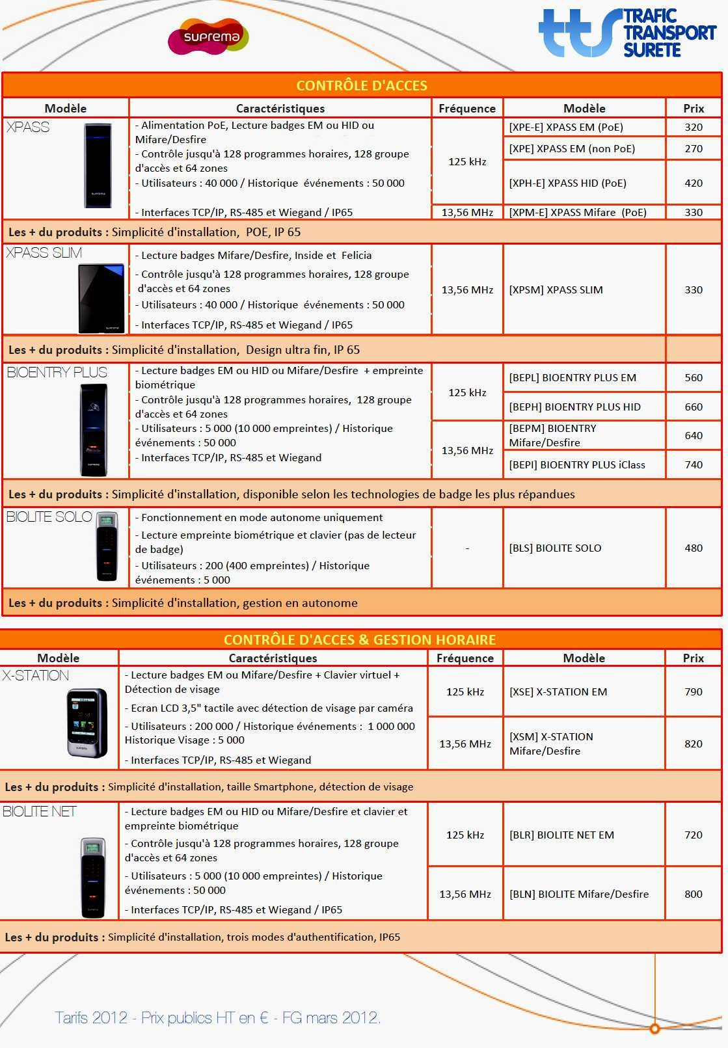

BREVET DE TECHNICIEN SUPÉRIEUR - DOMOTIQUE |  | Session 2015
Épreuve U5 – Négociation et Techniques Commerciales | Code : DONTC1 | Page : 17/22

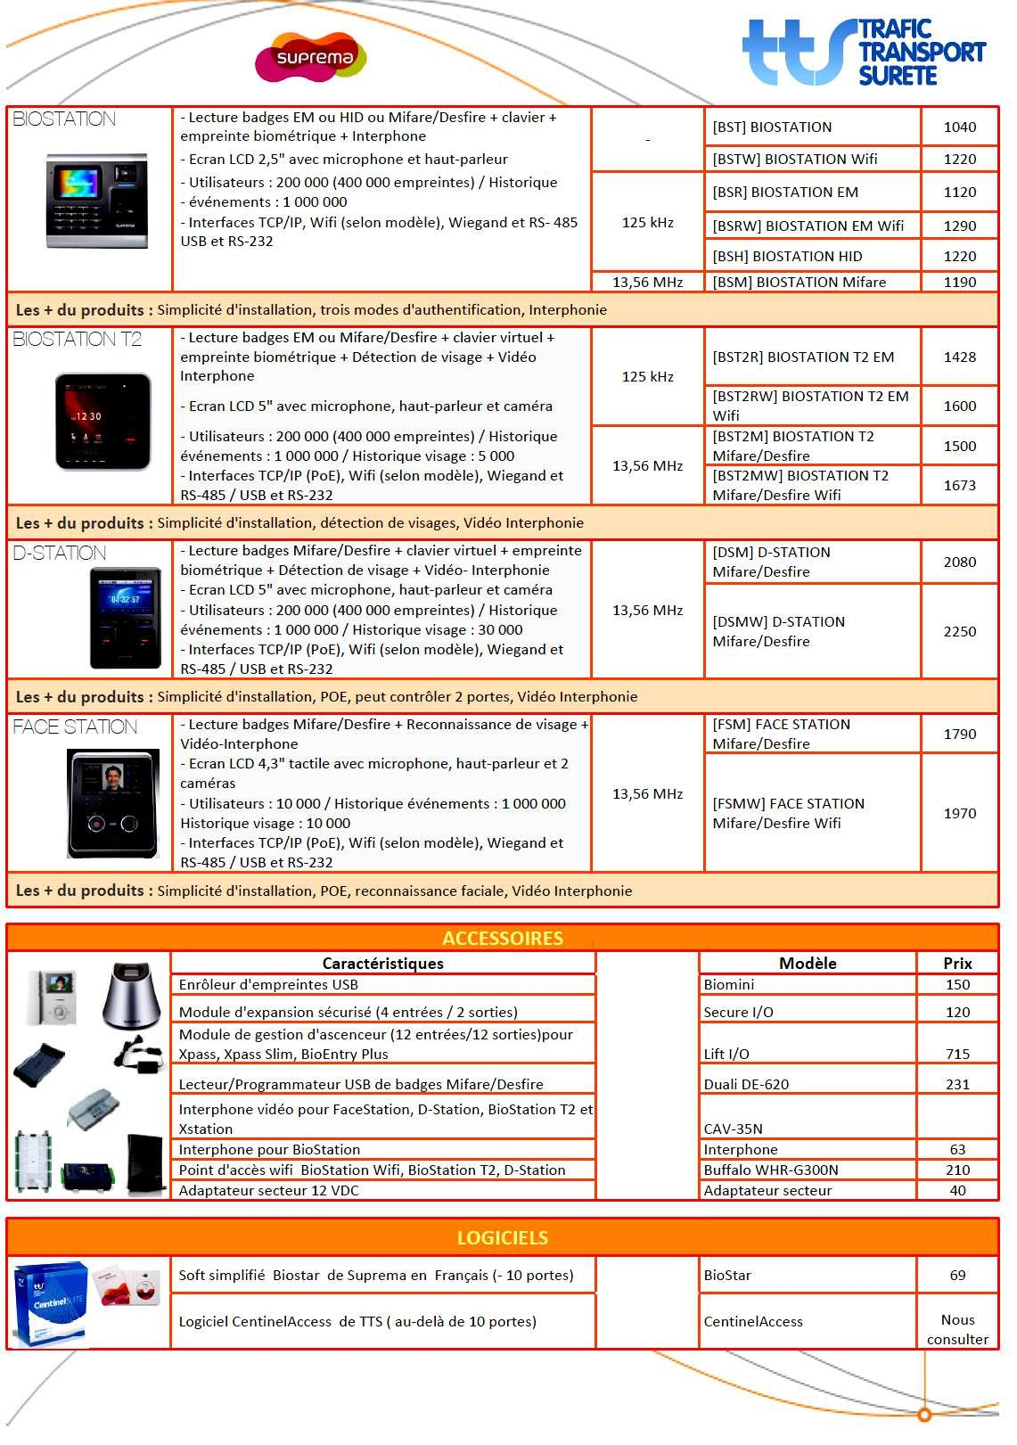

BREVET DE TECHNICIEN SUPÉRIEUR - DOMOTIQUE |  | Session 2015
Épreuve U5 – Négociation et Techniques Commerciales | Code : DONTC1 | Page : 18/22

 | Xpass | BioEntryPlus | Biolite Net | D-Station
 | 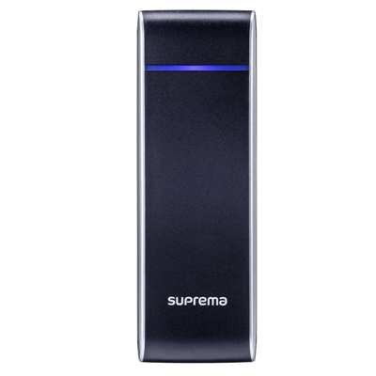 | 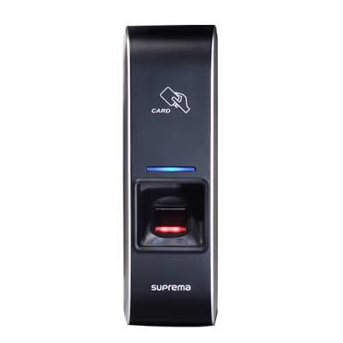 | 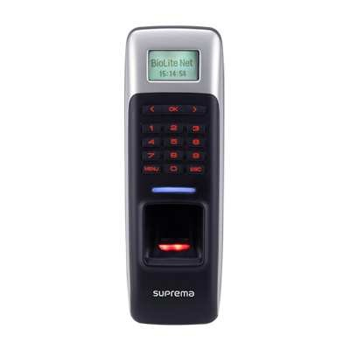 | 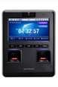
Mode | Badge | Badge, Empreinte, Badge + Empreinte | Empreinte, PIN Empreinte + PIN Badge | ID/badge + Empreinte ID/badge + PIN Badge
 | Xpass est une unité de contrôle d’accès IP natif à haut niveau de sécurité pour les systèmes des petites et grandes entreprises. Xpass agit comme un lecteur de badges et contrôleur avec le concept d’intelligence distribuée. | BioEntryPlus est un équipement de contrôle d’accès IP natif à empreinte digitale, bénéficiant d’une installation très simple et d’une utilisation conviviale. | Le plus petit terminal d’empreinte digitale IP natif au monde pour contrôle d’accès et gestion horaire.  Avec une structure robuste et étanche IP65, il offre une grande durabilité et convient parfaitement pour une installation à l’extérieur.  Fonctionnalités complètes de contrôle d’accès et de gestion horaire. | Mélange de la reconnaissance faciale avec la technologie double empreintes, basée sur un algorithme sophistiqué « Fusion Biométrique » qui assure une très grande rapidité et précision.
CPU | DSP 400 Mhz | DSP 400 Mhz | DSP 400 Mhz | RISC 32 bits 667 Mhz  2 DSP 400 Mhz
Mémoire | 8 Mo Flash + 16 Mo SDRAM | 4 Mo Flash + 8 Mo Flash | 8 Mo Flash + 16 Mo Flash | 1 Go Flash + 128 Mo RAM
Capteur empreinte digitale |  | 1 optique 500 dpi (2000/s) | 1 optique 500 dpi (2000/s) | 2 optiques 500 dpi (10000/s)
Caméra |  |  |  | Oui (reconnaissance faciale)
Capacité | 40 000 badges | 10 000 empreintes  (5 000 utilisateurs) | 10 000 empreintes  (5 000 utilisateurs) | 400 000 empreintes  30 000 visages  20 000 empreintes+visages
Historique | 50 000 évènements | 50 000 évènements | 50 000 évènements | 1 000 000 évènements
Prix | De 270 € à 420 € | De 560 € à 740 € | De 720 € à 800 € | De 2080 € à 2250 €
« Plus » produit | Simplicité, IP 65 | Simplicité d’installation, disponible selon technologies de badge les plus répandues | Simplicité d’installation, 3 modes d’authentification, IP 65 | Simplicité d’installation, peut contrôler 2 portes, vidéo interphonie

BREVET DE TECHNICIEN SUPÉRIEUR - DOMOTIQUE |  | Session 2015
Épreuve U5 – Négociation et Techniques Commerciales | Code : DONTC1 | Page : 19/22

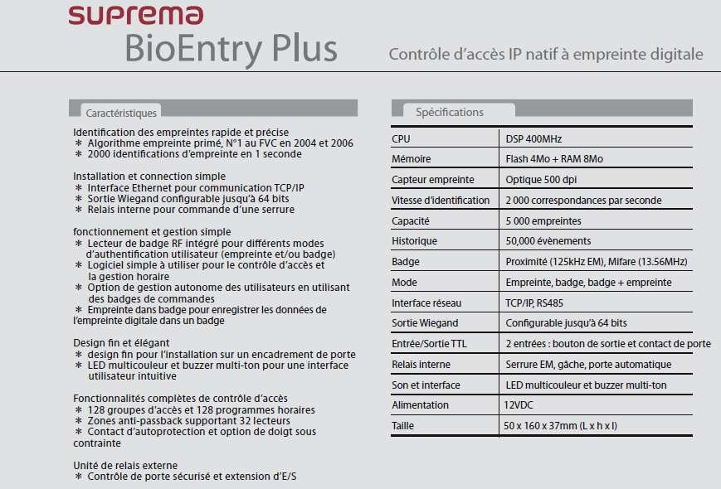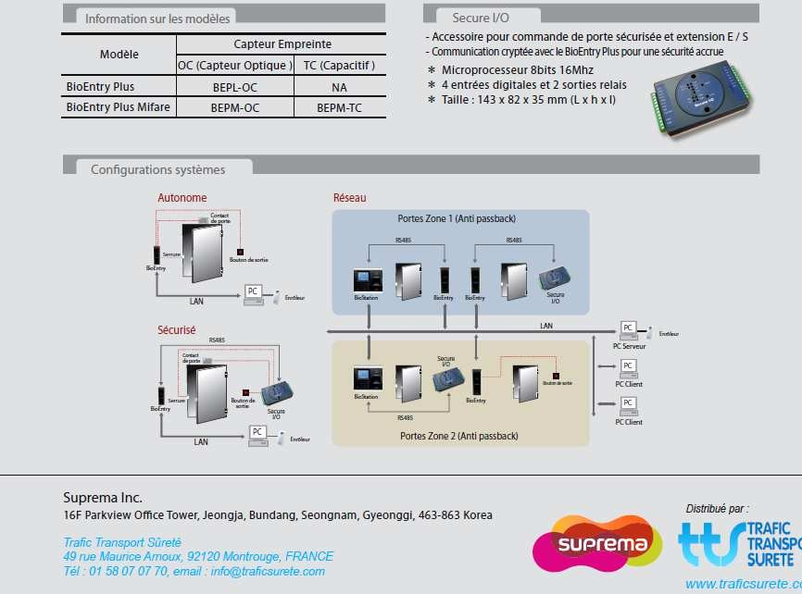

BREVET DE TECHNICIEN SUPÉRIEUR - DOMOTIQUE |  | Session 2015
Épreuve U5 – Négociation et Techniques Commerciales | Code : DONTC1 | Page : 20/22

BILAN au 31/12/2013
DE l’entreprise « TOUTELEC » (en €)

Actif | Brut | Amort & Dépréc | Net | Passif
Actif immobilisé |  |  |  | Capitaux propres  Capital  Résultat de l’exercice  (bénéfice)
incorporel
Frais d’établissement  Actif immobilisé | 1 500 | 500 | 1 000 |  | 14 000
corporel  Matériels industriels Matériel de bureau et informatique | 53 000  1 400 | 7 500  296 | 45 500  1 104 |  | 39 674
 |  |  |  | Total | 53 674
Actif immobilisé |  |  |  | Total | 53 674
financier  Cautionnement versé | 1 100 |  | 1 100 | Total | 53 674
 |  |  |  | Provisions Pour risques Pour charges | 1 000
Total | 57 000 | 8 296 | 48 704 | Total | 1 000
Actif circulant |  |  |  | Dettes
Stocks matières & | 22 825 |  | 22 825 | Emprunts financiers (1) | 40 285
fournitures
Clients  Autres créances | 39 031  2 500 |  | 39 031  2 500 | Fournisseurs Dettes fiscales & sociales | 17 897  1 950
Disponibilités | 1 746 |  | 1 746
Total | 66 102 |  | 66 102 | Total | 60 132
TOTAL GENERAL | 123 102 | 8 296 | 114 806 | TOTAL GENERAL | 114 806
  - Dont concours bancaires : 2285 €

BREVET DE TECHNICIEN SUPÉRIEUR - DOMOTIQUE |  | Session 2015
Épreuve U5 – Négociation et Techniques Commerciales | Code : DONTC1 | Page : 21/22

Liste du matériel à installer

Matériel | Quantités
Lecteurs [BEPM] BIOENTRY mifare/Desfire | 4
Enrôleur d’empreinte modèle Biomini | 4
Module d’expansion modèle Secure I/O | 4
Coffret d’alimentation avec batterie | 4 (à 50 € l’unité)
Lecteur programme USB de badge Duali DE – 620 mifare/desfire | 4
Logiciel de gestion BioStar | 4
Badges | 500 à 5 € l’unité

- Condition d’achat des matériels chez TTS

AUTOHOME achète les matériels chez TTS avec une réduction de 30% et les revend en prenant une marge de 25%.

Devis de l’installateur TOUTELEC

L’entreprise TOUTELEC a présenté à AUTOHOME un devis de 5530,30 € TTC (taux de TVA de 20%), pour la mise en œuvre de l’installation.
AUTOHOME, trouvant le montant de ce devis trop élevé, a négocié et obtenu une remise de 15%, à déduire du montant du devis. L’entreprise AUTOHOME décide de facturer également une marge de 25% sur ce coût de mise en œuvre.

Conditions de l’emprunt auprès du CREDIT FONCIER par le syndicat

  - Emprunt au taux annuel de 4,75%, assurance comprise, si la durée est inférieure ou égale à 5 ans.

  - Remboursement par annuités constantes sur 3 ans.

BREVET DE TECHNICIEN SUPÉRIEUR - DOMOTIQUE |  | Session 2015
Épreuve U5 – Négociation et Techniques Commerciales | Code : DONTC1 | Page : 22/22

